**Construction de l'heptadécagone inscrit dans un cercle donné (Richmond, 1893).**

Chaque construction individuelle est (apprise à l'école) élémentaire (recherche de perpendiculaire, bissection d'un angle, détermination du milieu d'un segment, tracé d'un cercle).

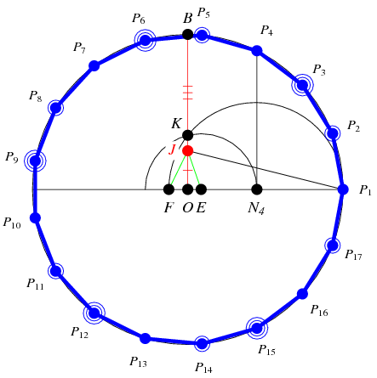

Point de départ : O est le centre du cercle circonscrit et P1 l'extrémité d'un rayon-unité quelconque pris comme premier sommet de l'heptadécagone. On commence par déterminer le quatrième sommet, P4, après quoi les autres suivront sans difficulté. On y parvient en déterminant le point N4 situé à l'aplomb de P4 sur OP1. L'abscisse de N4 (donc de P4) doit être égale au cosinus de 6/17.

OB est le rayon perpendiculaire à OP1. J est positionné au quart de la distance OB (BJ = 3 OJ).

On joint J à P1. On bissecte l'angle OJP1 puis, à nouveau, sa moitié gauchede telle manière que OJE = OJP1/4.

On détermine F tel que l'angle EJF soit égal à 45° (par exemple en traçant la perpendiculaire à EJ puis en bissectant l'angle droit opposé à P1). Avec le milieu, C, de FP1 pour centre (non représenté sur la figure car très proche du point N4, défini ci-après), on trace le demi-cercle supérieur passant par P1 (donc de rayon FP1/2). Il coupe OB en K.

On trace le demi-cercle supérieur centré sur E et passant par K. Il coupe OP1 en N4. On élève la perpendiculaire à OP1, passant par N4 et on note P4 son intersection avec le cercle de référence.

P4 est le quatrième sommet de l'heptagone inscrit, en comptant P1 comme le premier. On reporte l'arc P1P4 autant de fois que nécessaire (15 fois) pour trouver tous les sommets de P1 à P17. Il ne reste plus qu'à les joindre.

Avec un peu de patience et de soin, on calcule les coordonnées des points sur la figure :

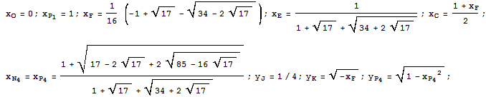

Numériquement, on a : xF = -0.121982; xE = 0.0860377; xC = 0.439009; xN4 = xP4 =0.445738.